《2.1 动与静》教案
教学目标
1．知道我们生活在一个运动的世界里，能举例说明生活中的一些常见的自然现象与运动的关系。
2．了解人们以多种方式描述运动的世界(如诗歌、绘画、音乐、词汇等)，能说出一些常用的描述运动的诗句和词语。
3．知道如何科学描述物体的运动与静止；知道运动与静止的相对性。
教学重点
了解运动形式的多样性，用科学的语言描述机械运动。
教学难点
用参照物、运动、静止等物理概念描述运动的相对性。
课时安排
1课时
课前准备
课件
教学过程
一、导入新课
多媒体展示图片或视频——春风拂柳、夏雨悠悠、秋风落叶、冬雪纷纷；蝴蝶飞舞、鹰击长空、列车飞驶、万马奔腾……
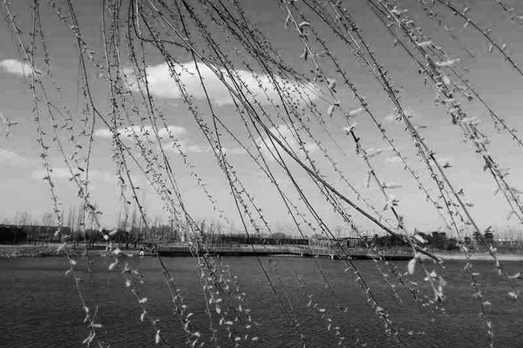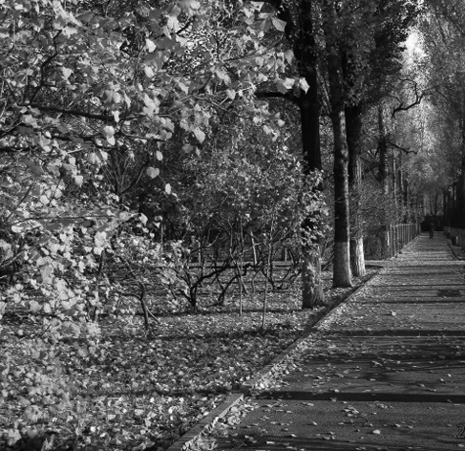
它们有什么共同特征？
这节课，我们就一起来学习探究《第一节 动与静》。（板书设计）
二、自学互研
（一）机械运动
自主阅读教材P_{13～14}的内容，独立思考并完成：
1．一个物体相对于另一个物体位置的变化叫机械运动，简称为运动。运动是宇宙中最普遍的现象，一切物体都在运动，绝对静止的物体是没有的。
2．下列现象中不是机械运动的是( B )
A．运动员百米冲刺 B．爱因斯坦思考问题
C．列车在飞速奔跑 D．中国歼—20正在起飞
（二）参照物
自主阅读教材P₁₅的内容，独立思考并完成：
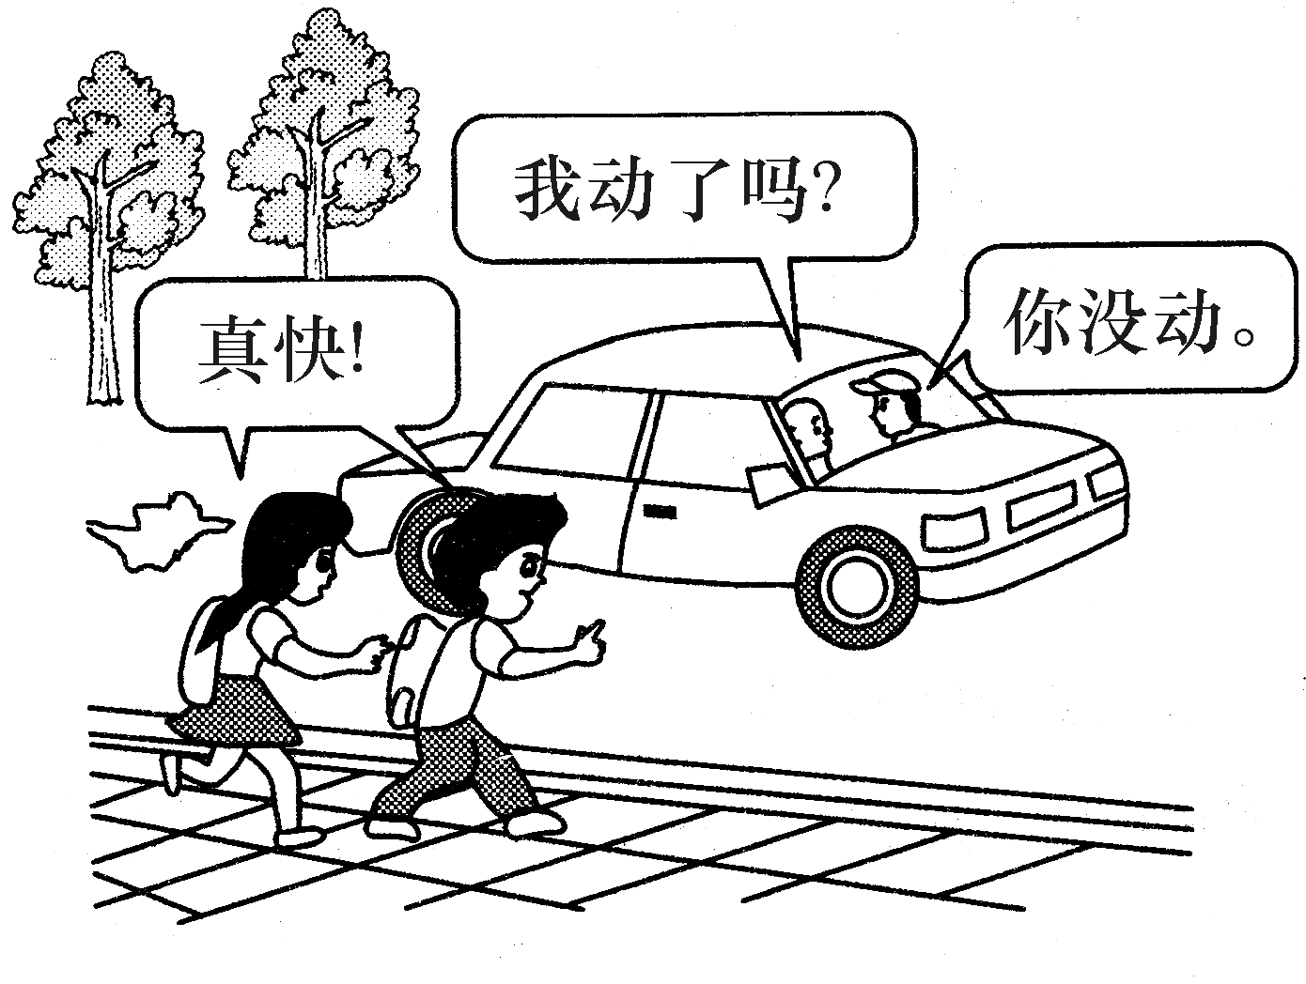
3．描述物体运动时被选作标准的物体叫参照物；被选为参照物的物体我们认为它是静止的；如果物体与参照物之间有相对位置变化，则说物体是运动的，反之就是静止的。
4．放学路上，小明和小红沿人行道步行，一辆汽车从身旁疾驰而过，如图所示。司机对乘客说“你没动”是选定了车为参照物；小红说“真快”是选定了树为参照物。
知识链接：
地球同步卫星即地球同步轨道卫星，又称对地静止卫星，是运行在地球同步轨道上的人造卫星，卫星的运行方向与地球自转方向相同、运行轨道为位于地球赤道平面上的圆形轨道、运行周期与地球自转一周的时间相等。
独立完成知识板块一、二、三，教师巡视，根据完成情况挑选3组同学带领大家分别学习知识板块一、二、三。其他同学补充或纠错。
给每组分发器材，组织好方案的探究活动，学生观察和体验发生的现象并讨论其原因，教师选择一组在全班进行展示讲解，师生共同评估，得出一致性的结论。
对照学习目标思考：
1．今天我学到了什么知识？
2．我掌握了哪些研究方法？
3．我还存在的疑惑是什么？
自主阅读教材P₁₅的内容，独立思考并完成：
5．在宇宙中运动是绝对的，静止是相对的。(均选填“静止”或“运动”)
6．试说明甲、乙两图中的人与战机选什么为参照物是运动的，选什么为参照物是静止的。
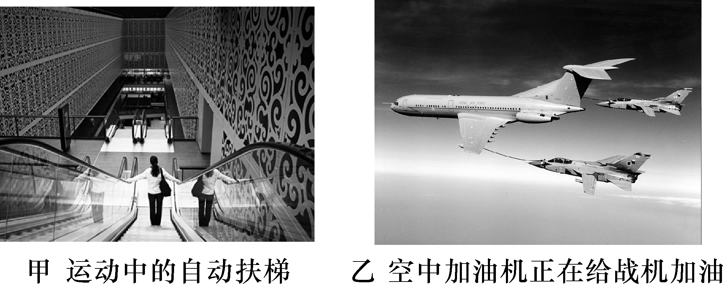
答：甲：以地面为参照物，人是运动的；以扶梯为参照物，人是静止的。
乙：以地面为参照物，战机是运动的；以加油机为参照物，战机是静止的。
三、合作探究
1．对学
分享独学1～6题：(1)对子之间检查独学成果，用红笔互相给出评定等级。(2)对子之间针对独学的内容相互解疑，并标注出对子之间不能解疑的内容。
2．群学
小组研讨：(1)小组长先统计本组经对学后仍然存在的疑难问题，并解疑。(2)针对将要展示的方案内容进行小组内的交流讨论，共同解决组内疑难。
四、交流展示
方案 把课本平放在桌上，课本上放一个笔盒，推动课本使它沿桌面缓缓移动，让学生思考问题：
(1)选取课桌作标准，笔盒和课本是运动的还是静止的？运动的。
(2)选取课本作标准，笔盒、课桌是运动的还是静止的？笔盒是静止的，课桌是运动的。
(3)选取笔盒作标准，课桌和课本是运动的还是静止的？课桌是运动的，课本是静止的
由以上讨论我们知道：描述物体的运动和静止，与参照物有关。参照物可以根据需要来选择。如果选择的参照物不同，描述同一物体的运动时，结论也不一样。可见，物体的运动和静止是相对的。
五、板书设计
第一节 动与静
1.机械运动
2.参照物
六、教后反思

